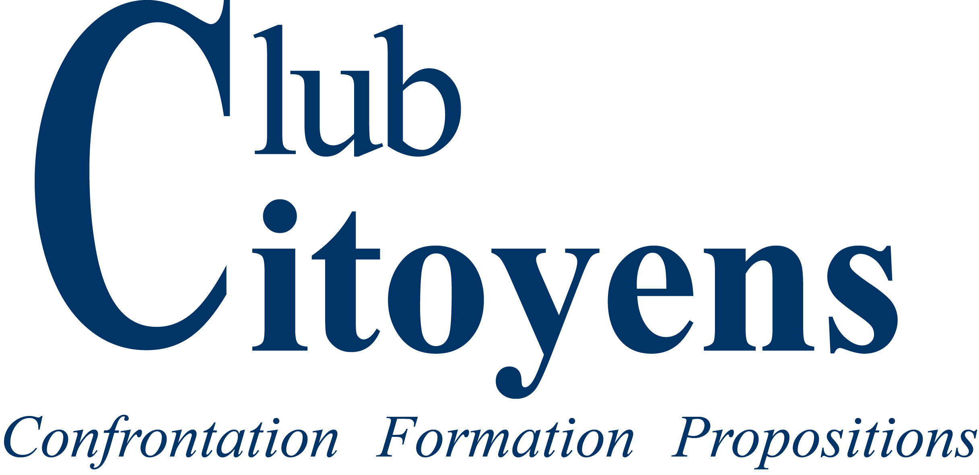
https://www.clubcitoyens.com/

Soirée débat le 5 décembre 2022 à 20h salle Nymphéas (RdeC)

Club Citoyens : 9 bvd de Denain 75010

A la baisse considérable de la pratique religieuse, à l’indifférence des catholiques pour les normes émises par le Vatican, à l’incapacité de l’Eglise à admettre les femmes dans les ordres supérieurs et à se réformer, s’est ajouté ces dernières années le scandale des abus sexuels dans l’Eglise, que la CIASE qualifie de crise systémique

L’Eglise catholique est-elle condamnée à disparaître

Nous en débattrons avec Danièle Hervieu-Leger, sociologue des religions, à propos de son livre :
« Vers l’implosion, entretiens sur le présent et l’avenir du catholicisme » qu’elle a menés avec Jean-Louis Schlegel.
(le Seuil mai 2022).

